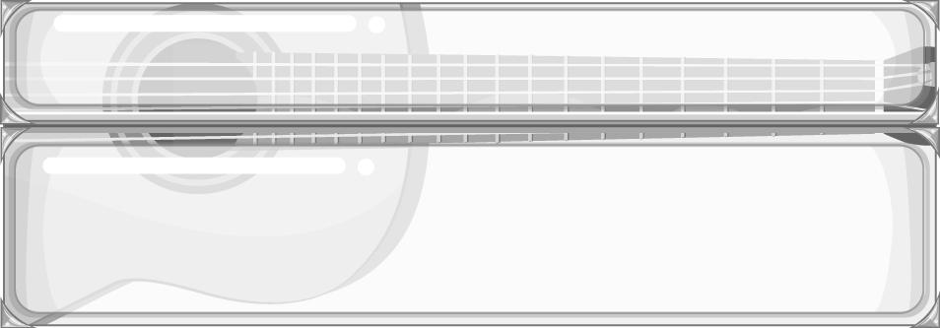
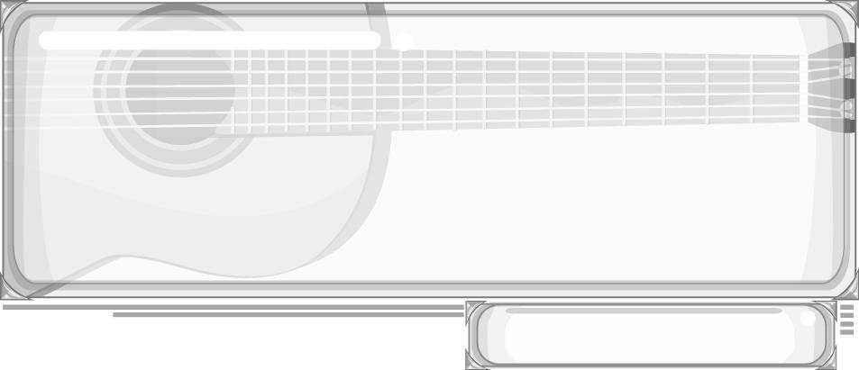
เวลา 2 ชั่วโมง

หน่วยการเรียนรู้ที่ 4

หลักการร้องเพลง

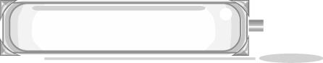
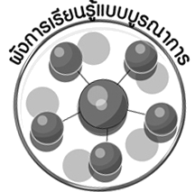
ผังการเรียนรู้แบบบูรณาการ

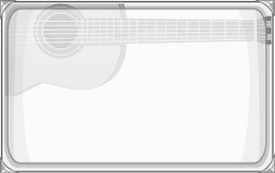
ภาษาไทย
➢ การพูดแสดงความคิดเห็น
➢ การวิเคราะห์
➢ การนำเสนอหน้าชั้นเรียน




หลักการร้องเพลง




สังคมศึกษา ศาสนา และวัฒนธรรม
➢ การสร้างสรรค์บทเพลงเป็นกลุ่ม
การงานอาชีพและเทคโนโลยี
➢ การทำแผ่นพับ

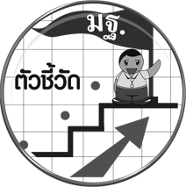
ตัวชี้วัด

➢ ใช้เครื่องดนตรีบรรเลงประกอบการร้องเพลง ด้นสดที่มีจังหวะและทำนองง่าย ๆ
(ศ 2.1 ป.6/4)
ชั้นประถมศึกษาปีที่ 6 เวลา 1 ชั่วโมง

หน่วยการเรียนรู้ที่ 4 หลักการร้องเพลง
แผนการจัดการเรียนรู้ที่ 14 การขับร้องเพลง (1)

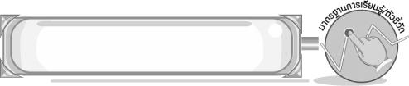
มาตรฐานการเรียนรู้/ตัวชี้วัด
มาตรฐานการเรียนรู้
ศ 2.1 เข้าใจและแสดงออกทางดนตรีอย่างสร้างสรรค์ วิเคราะห์ วิพากษ์วิจารณ์คุณค่าดนตรี ถ่ายทอดความรู้สึก ความคิดต่อดนตรีอย่างอิสระ ชื่นชมและประยุกต์ใช้ในชีวิตประจำวัน
ตัวชี้วัด
ศ 2.1 ป.6/4 ใช้เครื่องดนตรีบรรเลงประกอบการร้องเพลง ด้นสดที่มีจังหวะและทำนองง่าย ๆ

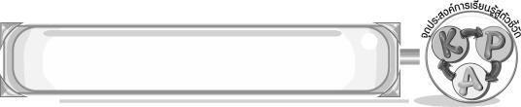
จุดประสงค์การเรียนรู้สู่ตัวชี้วัด
1. อธิบายเกี่ยวกับการขับร้องเพลง (K)
2. ขับร้องเพลงโดยใช้หลักการขับร้องเพลง (P)
3. เห็นประโยชน์ของการขับร้องเพลง (A)

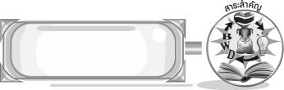
สาระสำคัญ
การขับร้องเพลงต้องมีการฝึกฝนการร้องเพลงอย่างสม่ำเสมอ เพราะจะทำให้ร้องเพลงได้ไพเราะและตรงตามจังหวะและทำนอง ทำให้บทเพลงมีความไพเราะน่าฟังมากขึ้น
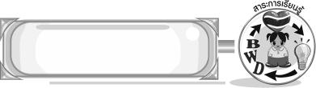
สาระการเรียนรู้

การขับร้องเพลง : การร้องเพลงประกอบดนตรี หลักการร้องเพลงไทย

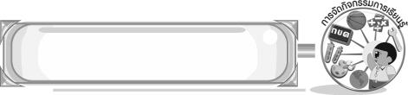

คุณลักษณะอันพึงประสงค์

มีวินัย
ตัวชี้วัดที่ 3.1 ปฏิบัติตามข้อตกลง กฎเกณฑ์ ระเบียบ ข้อบังคับของครอบครัว โรงเรียนและสังคม

สมรรถนะสำคัญของผู้เรียน

➢ ความสามารถในการใช้ทักษะชีวิต
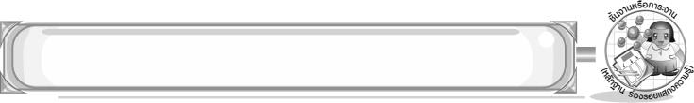
ชิ้นงานหรือภาระงาน (หลักฐาน ร่องรอยแสดงความรู้)

➢ แผนภาพความคิดหลักการและวิธีการขับร้องเพลงไทย
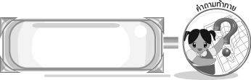
คำถามท้าทาย

➢ นักเรียนชอบร้องเพลงใดมากที่สุด เพราะอะไร และมีเทคนิคการร้องเพลงของตนเองอย่างไร
การจัดกิจกรรมการเรียนรู้

1. ครูและนักเรียนร่วมกันสนทนาเกี่ยวกับการร้องเพลง โดยครูใช้คำถาม ดังนี้
➢ นักเรียนชอบร้องเพลงหรือไม่ (ตัวอย่างคำตอบ ชอบ)
➢ นักเรียนชอบร้องเพลงอะไร (ตัวอย่างคำตอบ เพลงไทย เพลงลูกทุ่ง เพลงสากล)
➢ นักเรียนคิดว่า ตนเองร้องเพลงได้ไพเราะหรือไม่ (ตัวอย่างคำตอบ ไม่ไพเราะ)
➢ นักเรียนมีวิธีฝึกร้องเพลงให้ไพเราะยิ่งขึ้นหรือไม่ อย่างไร (ตัวอย่างคำตอบ มี ออกเสียง ร และ ล ให้ชัดเจน)
2. ครูให้นักเรียนศึกษาความรู้เรื่อง การร้องเพลงประกอบดนตรี โดยครูอธิบายเพิ่มเติมให้นักเรียนฟัง จากนั้นให้นักเรียนร่วมกันแสดงความคิดเห็น โดยครูใช้คำถาม ดังนี้
➢ การขับร้องที่ผู้ร้องร้องเกือบจบเพลงและมีดนตรีบรรเลงรับจนจบเพลง คือการร้อง
ประเภทใด (ร้องรับหรือร้องส่ง)
➢ การร้องเพลงที่มีการบรรเลงดนตรีไปพร้อม ๆ กันคือการร้องประเภทใด (การร้องไปพร้อมดนตรี)
➢ การบรรเลงดนตรีสอดแทรกการร้องเพลงที่ยังร้องไม่จบท่อน คือการร้องประเภทใด
(การร้องสอด)
3. ครูอธิบายเกี่ยวกับหลักการขับร้องเพลงไทยให้นักเรียนฟัง จากนั้นครูเปิดแถบบันทึกเสียงเพลง
ลาวจ้อยให้นักเรียนฟัง แล้วให้นักเรียนร่วมกันแสดงความคิดเห็น ดังนี้
➢ บทเพลงนี้มีจังหวะอย่างไร (ช้า/เร็ว)
➢ ผู้ขับร้องร้องได้ไพเราะหรือไม่ (ไพเราะ/ไม่ไพเราะ)
➢ การบรรเลงดนตรีเหมาะสมกับผู้ขับร้องหรือไม่ (เหมาะสม/ไม่เหมาะสม)
4. ให้นักเรียนแบ่งกลุ่ม 3 กลุ่ม และให้แต่ละกลุ่มส่งผู้แทนออกมาจับสลากเลือกเพลง
➢ กลุ่มที่ 1 เพลงลาวดวงเดือน
➢ กลุ่มที่ 2 เพลงลาวจ้อย
➢ กลุ่มที่ 3 เพลงเขมรไทรโยค
จากนั้นให้แต่ละกลุ่มร่วมกันฟังเพลงและวิเคราะห์บทเพลง แล้วให้แต่ละกลุ่มออกมานำเสนอ
หน้าชั้นเรียน โดยครูเป็นผู้กำหนดหัวข้อ ดังนี้
➢ ชื่อเพลง ➢ จังหวะเพลง
➢ เสียงผู้ขับร้อง ➢ เสียงดนตรี
ให้ครูและเพื่อนกลุ่มอื่น ๆ คอยตรวจสอบความถูกต้องและให้คำแนะนำเพิ่มเติม
5. ครูและนักเรียนร่วมกันแสดงความคิดเห็นเพื่อสรุปความรู้เกี่ยวกับหลักการขับร้องเพลง
โดยครูใช้คำถาม ดังนี้
➢ นักเรียนคิดว่า การขับร้องเพลงให้ไพเราะ ควรปฏิบัติอย่างไร (ตัวอย่างคำตอบ
ฝึกร้องเพลงเป็นประจำ ออกเสียงให้ถูกต้อง หายใจให้สอดคล้องกับการร้องเพลง มีอารมณ์และความรู้สึกร่วมไปกับบทเพลง)
➢ การฝึกร้องเพลงเป็นประจำก่อให้เกิดประโยชน์อย่างไร (ตัวอย่างคำตอบ ร้องเพลงได้
ไพเราะ)



จากนั้นครูนำคำตอบที่ได้มาเขียนสรุปความรู้เกี่ยวกับหลักการและวิธีการร้องเพลงไทยลงในแผนภาพบนกระดานดังตัวอย่างต่อไปนี้
ฝึกร้องเป็นประจำ
ออกเสียงให้ถูกต้อง
มีอารมณ์และความรู้สึก
ร่วมไปกับบทเพลง



หายใจสอดคล้องกับ
การร้องเพลง
หลักการและวิธีการ
ร้องเพลงไทย

ฝึกเป็นประจำจะทำให้ร้องเพลงได้ไพเราะ

6. ให้นักเรียนเลือกร้องเพลงไทยเดิมที่ชื่นชอบ จากนั้นบันทึกผลการขับร้องเพลงลงในแบบบันทึก โดยครูเป็นผู้ตรวจสอบ ดูแล และให้คำแนะนำอย่างใกล้ชิด
แบบบันทึกผลการร้องเพลงไทย

ชื่อเพลงที่ร้อง ____________________________________________
รายการประเมิน | ดี | พอใช้ | ควรปรับปรุง
1. ถ่ายทอดอารมณ์ของบทเพลงได้เหมาะสม
2. ออกเสียงพยัญชนะถูกต้องชัดเจน
3. ถ้ามีการเอื้อน เอื้อนได้เหมาะสมกับจังหวะ
ทำนองเพลง
4. หายใจได้เหมาะสมสอดคล้องกับการร้องเพลง
5. แบ่งวรรคตอนของเพลงได้ถูกต้อง
6. มีอารมณ์ร่วมกับบทเพลง
7. มีสมาธิและมารยาทในการร้องเพลง
8. ใช้เครื่องดนตรีประกอบจังหวะเพลง

7. ให้นักเรียนและครูร่วมกันสรุปความรู้ ดังนี้
➢ การขับร้องเพลงต้องมีการฝึกฝนการร้องเพลงอย่างสม่ำเสมอ เพราะจะทำให้ร้องเพลงได้ไพเราะและตรงตามจังหวะและทำนอง ทำให้บทเพลงมีความไพเราะ น่าฟังมากขึ้น
8. ให้นักเรียนร่วมกันแสดงความคิดเห็น โดยครูใช้คำถามท้าทาย ดังนี้
➢ นักเรียนชอบร้องเพลงใดมากที่สุด เพราะอะไร และมีเทคนิคการร้องเพลงของตนเองอย่างไร

การจัดบรรยากาศเชิงบวก

ให้นักเรียนแสดงความคิดเห็นเรื่องการขับร้องเพลงอย่างอิสระ

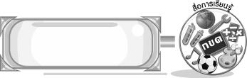
สื่อการเรียนรู้

- เครื่องเล่นแถบบันทึกเสียง
- แถบบันทึกเสียง
- แบบบันทึกผลการขับร้องเพลง

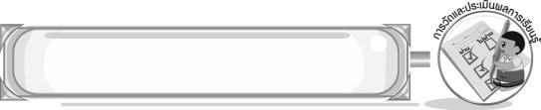
การวัดและประเมินผลการเรียนรู้

1. วิธีการวัดและประเมินผล
1.1 สังเกตพฤติกรรมของนักเรียนในการเข้าร่วมกิจกรรม
1.2 สังเกตพฤติกรรมของนักเรียนในการเข้าร่วมกิจกรรมกลุ่ม
2. เครื่องมือ
2.1 แบบสังเกตพฤติกรรมการเข้าร่วมกิจกรรม
2.2 แบบสังเกตพฤติกรรมการเข้าร่วมกิจกรรมกลุ่ม
3. เกณฑ์การประเมิน
3.1 การประเมินพฤติกรรมการเข้าร่วมกิจกรรม
ผ่านตั้งแต่ 2 รายการ ถือว่า ผ่าน
ผ่าน 1 รายการ ถือว่า ไม่ผ่าน
3.2 การประเมินพฤติกรรมการเข้าร่วมกิจกรรมกลุ่ม
คะแนน 9-10 ระดับ ดีมาก
คะแนน 7-8 ระดับ ดี
คะแนน 5-6 ระดับ พอใช้
คะแนน 0-4 ระดับ ควรปรับปรุง
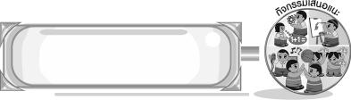
กิจกรรมเสนอแนะ

ให้นักเรียนจัดทำแผ่นพับเกี่ยวกับหลักการขับร้องเพลง พร้อมทั้งตกแต่งให้สวยงาม แล้วรวบรวม
ไปที่ห้องสมุดโรงเรียนเพื่อเป็นประโยชน์แก่ผู้ที่จะศึกษาหาความรู้เพิ่มเติม

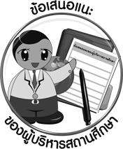
ข้อเสนอแนะของผู้บริหารสถานศึกษา

________________________________________________________________________________________________________________________________________________________________________________________________________________________________________________________________________________________________________________________________________________________________________________________________________________________________________________________________________________________________________________________________________________________________________________________________________________________________________________________________________________________________________________________________________________________________________________________________________________________________________________________________________________________________________________________________________________________________________________________________________________________________________________________________________________________________________________________________________________________________________________________________________________________________________________________________________________________________________________________________________________________________________________________________________________________________________________________________________________________________________________________________________________________________________________________________________________________________________________________________________________________________________________________________________________________________________________________________________________________________________________________________________________________________________________________________________________________________________________________________________________
________________________________________________________________________________________________________________________________________________________________________________________________________________________________________________________________________________________________________________________________________________________________

ลงชื่อ__________________ (ผู้บริหารสถานศึกษา)
(__________________)
_____/_____/_____

บันทึกหลังการสอน

ผลการจัดการเรียนการสอน
________________________________________________________________________________________________________________________________________________________________________________________________________________________________________________________________________________________________________________________________________________________________________________________________________________________________________________________
________________________________________________________________________________________

ปัญหา/อุปสรรค
________________________________________________________________________________________________________________________________________________________________________________________________________________________________________________________________________________________________________________________________________________________________________________________________________________________________________________________________________________________________________________________________________________

แนวทางแก้ไข
________________________________________________________________________________________________________________________________________________________________________________________________________________________________________________________________________________________________________________________________________________________________________________________________________________________________________________________________________________________________________________________________________________

ลงชื่อ__________________ (ผู้บันทึก)
(__________________)
_____/_____/_____

